淡江時報 第 1078 期
冬日運動交流趣
學生大代誌
西洋劍社與蘭翔擊劍社 淡蘭交流

【記者歐陽子洵淡水校園報導】西洋劍社一年一度的淡蘭交流於11月30日至12月2日，由教練于子昭及幹部們帶隊，前往蘭陽校園與蘭翔擊劍社進行為期3日的交流打劍活動，共24人與會，透過分組模式以劍會友，且依不同劍種分為鈍劍、銳劍及軍刀，相互練習、切磋技術，並以1對1的訓練模式打劍，藉由舊生協助新生練習劍的分位動作，分別為軍刀，分成三、四、五分位；而銳劍則常使用四、六、七、八等分位，並延伸出許多種招式、擊劍動作的接續性和與不同人打劍的狀態。

社長、西語二王潔渝對於這次雙方交流的成果表示，由於蘭陽較缺乏軍刀練習的選手，而這次進行交流的社員較多為打軍刀，因此軍刀的部分除了教學以外，還有相互切磋後舉行小比賽，「因為這學期增加了新社員，透過這樣的交流，讓兩部有了更多的交集，原本對彼此都保有距離，但在練習的過程中，相互熟識及協助劍術的學習，大家的感情都增加不少，最後，社員們能夠快樂打劍、開心交朋友，並對於擊劍大家庭有更多的歸屬感，才是整個活動中最重要的。」

溜冰社 八里路溜淨灘活動

【記者陳偉傑淡水校園報導】溜冰社於12月1日至八里進行路溜活動，約有70餘人參加。除了本校社員以外，也有明志科技大學、大同大學、輔仁大學以及部分社會人士共襄盛舉。

活動自淡江大學公車站到淡水捷運站，步行至渡口，再乘船到八里開始進行淨灘的活動，淨灘完一路溜到十三行博物館，沿途欣賞美景與體驗路溜的快感。社長、航太二張嘉倫表示，「路溜活動是溜冰社每學期必定舉辦的大活動，其目的首先在於淨灘，為環境整潔出一分力，同時也可以欣賞八里美景並體驗戶外路溜的快感，最後更能聯繫社員感情，增加彼此友誼。」參與社員、產經二饒明和說：「自加入溜冰社後，每場路溜都不曾缺席，在路溜過程中因應地面起伏，能夠更精進自己的平滑與煞車技巧，同時也能為環境保護出一分力，是很有意義的活動。」
2018/12/10

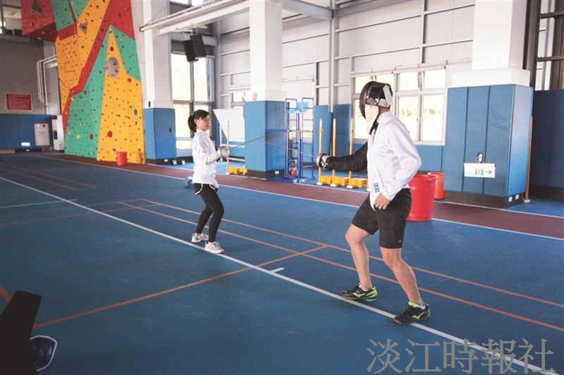
西洋劍社與蘭翔擊劍社在蘭陽校園進行為期3日的交流打劍活動。（圖／西洋劍社提供）

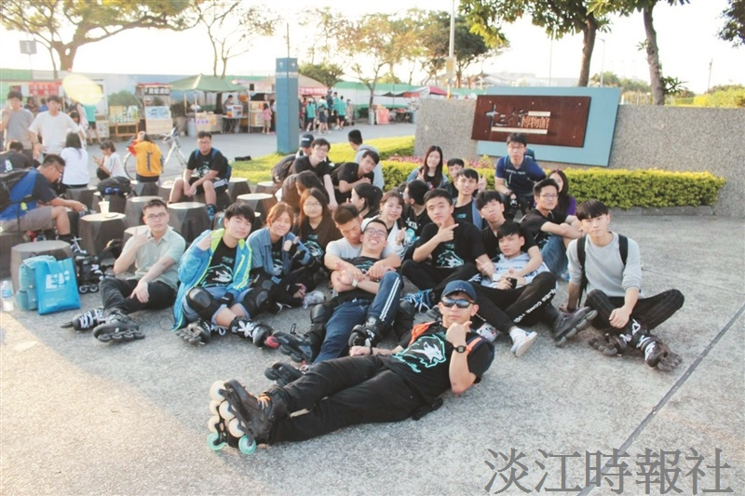
溜冰社於12月1日至八里進行路溜、淨灘活動，逾70人參加。（圖／溜冰社提供）

